**22/2 - Análise de interação**

**Carla cristina justino pereira da silva**

**Site: Alura**

**A interação é muito boa, o site é bem responsivo.**

**A barra de busca segue o padrão que geralmente é usado (com uma lupa como indicação).**

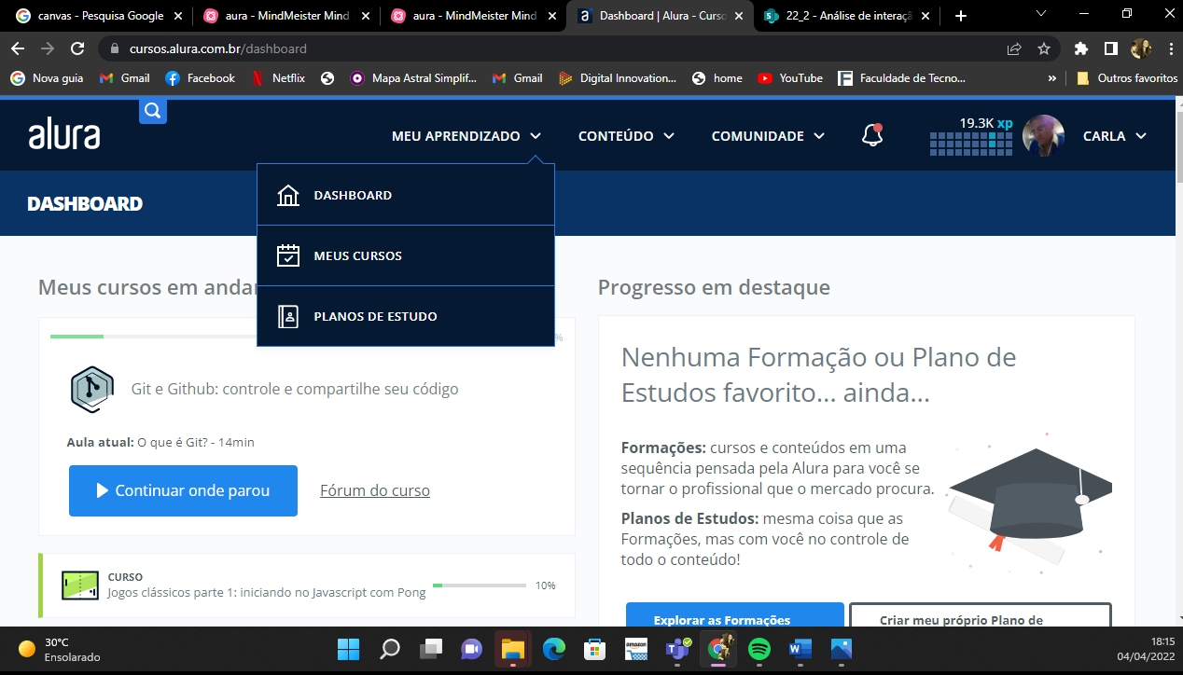

**Uma área de trabalho bem interativa, a possibilidade de criar seu próprio plano de ensino, também te dão um menu com trilhas de formação.**

**Apesar de ser um site de ensino voltado a programação deixa, a desejar no quesito acessibilidade pois as cores tendem aos tons mais claros o que cansa bastante a vista.**

**O menu é muito fácil para se navegar com inúmeras opções, possui fórum interação com redes sociais, ranking, mostra suas interações dentro da plataforma, evolução dos cursos em porcentagem.**

**Tem um GitHub aberto a sugestões dos alunos quanto a melhorias, não vi nada referente a acessibilidade nesse site o que dificulta bastante se tiver algum tipo de debilidade como surdez.**

**Um excelente site, sugeriria que pensassem mais na acessibilidade, um modo escuro para quem tem dificuldades oculares e um programa de tradução em línguas de sinais para os surdos, ele é bem estruturado para os cegos que usam programas que leem a pagina mais para o restante de debilidades deixa a desejar.**